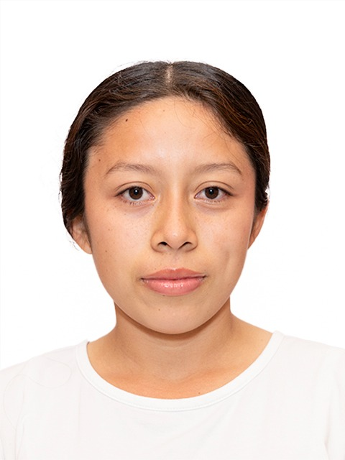

Alumna: Yulisa Asuncion Koyoc Poot
Licenciatura en ingeniería de software
Primer semestre

